TUẦN 10.tiết 10. **Bài 6 : GÓC (tt)**

**Bài tập 2 trang 88/SGK**

An nói với Hằng, My và Yến : “Hãy đánh dấu góc A trong hình bên”.

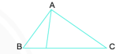

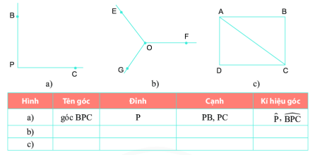

Góc EOF

Góc DAC

A

O

OE, OF

AD, AC

$$\hat{O},\hat{EOF}$$

$$\hat{A},\hat{DAC}$$

O

**Bài tập 1 trang 88/SGK :** Lập bảng thống kê các yếu tố của các góc trong mỗi hình dưới đây theo mẫu.

Hằng, My, Yến đưa ra kết quả tương ứng như sau :   
  
  
  
  
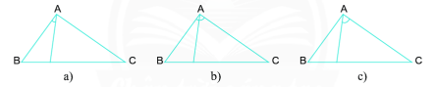

*Giải thích :  
  
  
  
  
  
  
  
  
  
  
  
  
  
  
  
  
  
  
*HƯỚNG DẪN VỀ NHÀ  
Xem trước bài số đo góc  
  
**TUẦN 10.Tiết 11**

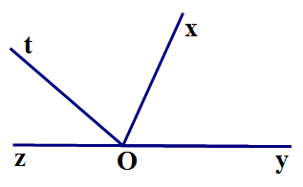

**d)**

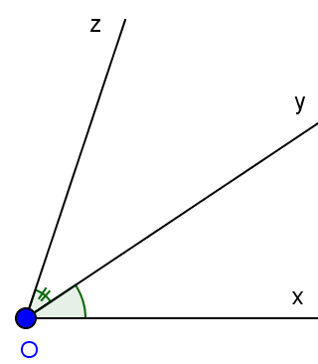

**b,c)**

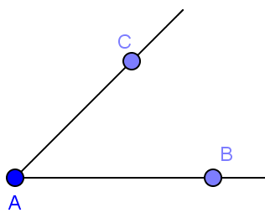

**a)**

**Bài tập 3 trang 88/SGK** : Hãy vẽ các hình em đã học hoặc kể lại các hình quan sát được trong thực tiễn có đặc điểm sau :

1. Có 1 góc; c) Có 3 góc;
2. Có 2 góc; d) Có 4 góc.

Có thể có nhiều góc có chung một đỉnh. Vì thế các bạn Hằng, My, Yến có kết quả không giống nhau.

**BÀI 7. SỐ ĐO GÓC. CÁC GÓC ĐẶC BIỆT**

1.Thước đo góc

- Hình 1 là thước đo góc

- Thước có dạng nữa hình tròn và được chia thành 180 phần bằng nhau bởi các vạch ghi từ 0 đến 180.

- Độ là đơn vị đo góc.Ví dụ 1 độ kí hiệu là 10

- Tâm của nửa hình tròn là tâm của thước.

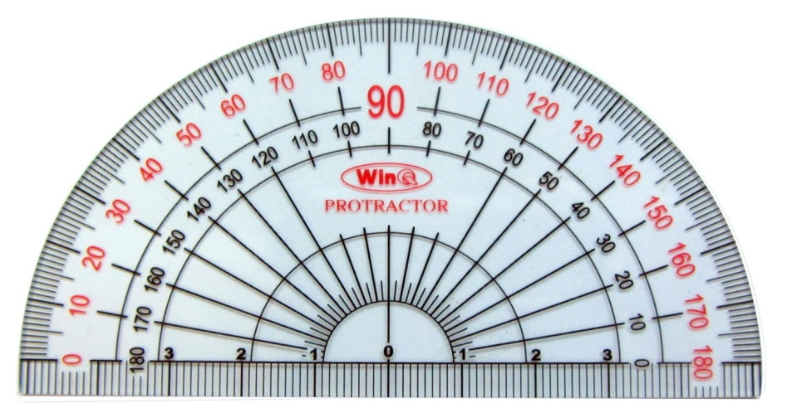

2.Cách đo góc.Số đo góc

*Cách đo góc

- B1 : Đặt thước sao cho tâm của thước trùng với đỉnh của góc.

- B2 : Một cạnh của góc đi qua vạch số 0 của thước.

- B3 : Cạnh còn lại của góc đi qua vạch nào thì đó là số đo của góc cần đo.



hình 2

O

x

y

Ví dụ : hình 2

$\hat{xOy}={105}^{0}$ hay $\hat{yOx}={105}^{0}$

*Nhận xét : Mỗi góc có một số đo.Số đo của góc bẹt là 1800.Số đo của mỗi góc không vượt quá 1800

*Thực hành 1: (HS tự làm)

*Thực hành 2: (HS tự làm)

* Dặn dò: - Thực hành đo các góc :

n

y



**b,c)**

z

H

t

A

m

x

O